Тема: РАСЧЕТ МУФТ НА ПРОЧНОСТЬ

Цель работы: углубить знания по теме «Муфты», научиться проводить расчет муфты на прочность.
ЗАДАНИЕ. По данным практических работ № 1 и № 2 определить размеры дисковой муфты и диаметры соединительных болтов без зазора.
Допускаемые напряжения: [σ_{ρ}] = 160 МПа, [τ] =110 МПа.
Материал болтов — Ст5. Количество болтов n — 4.
МЕТОДИЧЕСКИЕ УКАЗАНИЯ

Последовательность расчета:
- Из практических работ № 1 и № 2 выписать значения диаметра выходного конца вала d_{Bl}=30 и момента Т_{х}.=100 Нм
- Вычертить эскиз муфты (рис. 1).
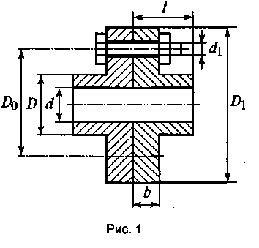
3.Размеры муфты определяем по формулам:

D=1,6d=1,6∙30=48мм
l=1,5d=1,5∙30=45мм
D₀=3d=3∙30=90 мм
b=0,5d=0,5∙30=15мм
D₁=4d= 4 ∙ 30 = 120мм

4. Определить внутренний диаметр резьбы и округлить до стандартного значения. Черные болты с зазором работают на растяжение, и момент передается за счет силы трения, вызванной затяжкой болтов.

Момент трения должен быть на 20% больше вращающего момента:
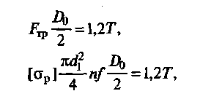
где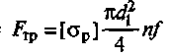— сила трения.
Откуда внутренний диаметр резьбы
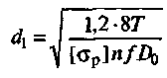

d₁= мм.
Округляем значение до стандартного и принимаем болт М10.

